АДМИНИСТРАЦИЯ МУНИЦИПАЛЬНОГО ОБРАЗОВАНИЯ
ПЕТРОХЕРСОНЕЦКИЙ СЕЛЬСОВЕТ
ГРАЧЕВСКОГО РАЙОНА ОРЕНБУРГСКОЙ ОБЛАСТИ

П О С Т А Н О В Л Е Н И Е

.2025 с. Петрохерсонец №-п
проект

Об утверждении схемы размещения гаражей, являющихся некапитальными сооружениями, стоянок технических или других средств передвижения инвалидов вблизи их места жительства, на территории муниципального образования Петрохерсонецкий сельсовет Грачевского района Оренбургской области

В соответствии с пунктом 1 статьи 39.36-1 Земельного кодекса Российской Федерации, Федеральным законом от 05.04.2021 № 79-ФЗ «О внесении изменений в отдельные законодательные акты Российской Федерации», Федеральным законом от 25.10.2001 № 137-ФЗ «О введении в действие Земельного кодекса Российской Федерации», Федеральным законом от 06.10.2003г. № 131-Ф3 «Об общих принципах организации местного самоуправления в Российской Федерации, постановления Правительства Оренбургской области от 08.02.2024 № 93-пп «О Порядке утверждения органами местного самоуправления Оренбургской области схемы размещения гаражей, являющихся некапитальными сооружениями, стоянок технических или других средств передвижения инвалидов вблизи их места жительства», администрация муниципального образования Петрохерсонецкий сельсовет Грачевского района Оренбургской области п о с т а н о в л я е т:
1. Утвердить схему размещения гаражей, являющихся некапитальными сооружениями, стоянок технических или других средств передвижения инвалидов вблизи их места жительства на земельных участках, находящихся в государственной и муниципальной собственности, согласно приложения к настоящему постановлению.
2. Контроль за исполнением данного постановления оставляю за собой.
3. Постановление вступает в силу со дня его подписания и подлежит размещению на сайте администрации Грачевского района (https://grach-rf.orb.ru/ – раздел «сельские поселения – Петрохерсонецкий сельсовет»).

Глава муниципального образования Г.А.Иванова

Разослано: в дело, администрация района, прокуратура

Приложение №1

к постановлению администрации

муниципального образования

Петрохерсонецкий сельсовет

Грачевского района

Оренбургской области

от . 2025 №-п
Схема
размещения гаражей, являющихся некапитальными сооружениями, а также мест стоянки технических или других средств передвижения инвалидов вблизи их места жительства на земельных участках, находящихся в государственной или муниципальной собственности

№ | Место размещения/номер  кадастрового квартала или  кадастровый номер  земельного участка (при  наличии) | Вид собственности | Земельный участок,  земли или часть  земельного участка | Количество  единиц  размещения | Цель использования земель,  земельного участка или части  земельного участка | Примечания
1 | Оренбургская область Грачевский район муниципальное образование Петрохерсонецкий сельсовет с.Урицкое ул.Степная 20 | Государственная не  разграниченная | Земельный участок | 3 шт. | Размещение гаража, не  являющего капитальным  сооружением | ч.8 ст.15 Федерального закона от  24.11.1995 №181-ФЗ «О  социальной защите инвалидов в  Российской Федерации»
2 | Оренбургская область Грачевский район муниципальное образование Петрохерсонецкий сельсовет с.Новоалексеевка ул.Заречная 2 | Государственная не  разграниченная | Земельный участок | 3 шт. | Размещение гаража, не  являющего капитальным  сооружением | ч. 8 ст.15 Федерального закона от  24.11.1995 №181-ФЗ «О  социальной защите инвалидов в  Российской Федерации»
3 | Оренбургская область Грачевский район муниципальное образование Петрохерсонецкий сельсовет с.Новоалексеевка ул.Рабочая 1 | Государственная не  разграниченная | Земельный участок | 2 шт. | Размещение гаража, не  являющего капитальным  сооружением | ч.8 ст.15 Федерального закона от  24.11.1995 №181-ФЗ «О  социальной защите инвалидов в  Российской Федерации»
4 | Оренбургская область Грачевский район муниципальное образование Петрохерсонецкий сельсовет с.Петрохерсонец ул.Набережная 29 | Государственная не  разграниченная | Земельный участок | 4 шт. | Размещение гаража, не  являющего капитальным  сооружением | ч.8 ст.15 Федерального закона от  24.11.1995 №181-ФЗ «О  социальной защите инвалидов в  Российской Федерации»
5 | Оренбургская область Грачевский район муниципальное образование Петрохерсонецкий сельсовет с.Петрохерсонец ул.Советская 3 | Государственная не  разграниченная | Земельный участок | 2 шт. | Размещение гаража, не  являющего капитальным  сооружением | ч.8 ст.15 Федерального закона от  24.11.1995 №181-ФЗ «О  социальной защите инвалидов в  Российской Федерации»
6 | Оренбургская область Грачевский район муниципальное образование Петрохерсонецкий сельсовет с. Петрохерсонец  ул.Молодежная 14/2 | Государственная не  разграниченная | Земельный участок | 5 шт. | Размещение гаража, не  являющего капитальным  сооружением | ч.8 ст.15 Федерального закона от  24.11.1995 №181-ФЗ «О  социальной защите инвалидов в  Российской Федерации»
7 | Оренбургская область Грачевский район муниципальное образование Петрохерсонецкий сельсовет с. Петрохерсонец ул. Парковая 6а | Государственная не  разграниченная | Земельный участок | 3 шт. | Размещение гаража, не  являющего капитальным  сооружением | ч.8 ст.15 Федерального закона от  24.11.1995 №181-ФЗ «О  социальной защите инвалидов в  Российской Федерации»
8 | Оренбургская область Грачевский район муниципальное образование Петрохерсонецкий сельсовет с. Петрохерсонец ул. Победы 16 | Государственная не  разграниченная | Земельный участок | 3 шт. | Размещение гаража, не  являющего капитальным  сооружением | ч.8 ст.15 Федерального закона от  24.11.1995 №181-ФЗ «О  социальной защите инвалидов в  Российской Федерации»
9 | Оренбургская область Грачевский район муниципальное образование Петрохерсонецкий сельсовет с. Ждамировка ул. Шевченко 6 | Государственная не  разграниченная | Земельный участок | 4 шт. | Размещение гаража, не  являющего капитальным  сооружением | ч.8 ст.15 Федерального закона от  24.11.1995 №181-ФЗ «О  социальной защите инвалидов в  Российской Федерации»
10 | Оренбургская область Грачевский район муниципальное образование Петрохерсонецкий сельсовет с. Петрохерсонец ул. Пушкина 14 | Государственная не  разграниченная | Земельный участок | 4 шт. | Размещение гаража, не  являющего капитальным  сооружением | ч.8 ст.15 Федерального закона от  24.11.1995 №181-ФЗ «О  социальной защите инвалидов в  Российской Федерации»
11 | Оренбургская область Грачевский район муниципальное образование Петрохерсонецкий сельсовет с. Ягодное ул.Центральная 4 | Государственная не  разграниченная | Земельный участок | 2 шт. | Размещение гаража, не  являющего капитальным  сооружением | ч.8 ст.15 Федерального закона от  24.11.1995 №181-ФЗ «О  социальной защите инвалидов в  Российской Федерации»
12 | Оренбургская область Грачевский район муниципальное образование Петрохерсонецкий сельсовет с. Ягодное ул. Заречная 4 | Государственная не  разграниченная | Земельный участок | 3 шт. | Размещение гаража, не  являющего капитальным  сооружением | ч.8 ст.15 Федерального закона от  24.11.1995 №181-ФЗ «О  социальной защите инвалидов в  Российской Федерации»
13 | Оренбургская область Грачевский район муниципальное образование Петрохерсонецкий сельсовет с. Ягодное ул. Молодежная 6 | Государственная не  разграниченная | Земельный участок | 3 шт. | Размещение гаража, не  являющего капитальным  сооружением | ч.8 ст.15 Федерального закона от  24.11.1995 №181-ФЗ «О  социальной защите инвалидов в  Российской Федерации»
14 | Оренбургская область Грачевский район муниципальное образование Петрохерсонецкий сельсовет с.Ягодное ул. Нагорная 20 | Государственная не  разграниченная | Земельный участок | 2 шт | Размещение гаража, не  являющего капитальным  сооружением | ч.8 ст.15 Федерального закона от  24.11.1995 №181-ФЗ «О  социальной защите инвалидов в  Российской Федерации»

Приложение № 2

к постановлению администрации

муниципального образования

Петрохерсонецкий сельсовет

Грачевского района

Оренбургской области

от . 2025 №-п

Схема
размещения гаражей, являющихся некапитальными сооружениями, в районе домов №1-35 по ул. Степная , с.Урицкое Грачевского района, Оренбургской области
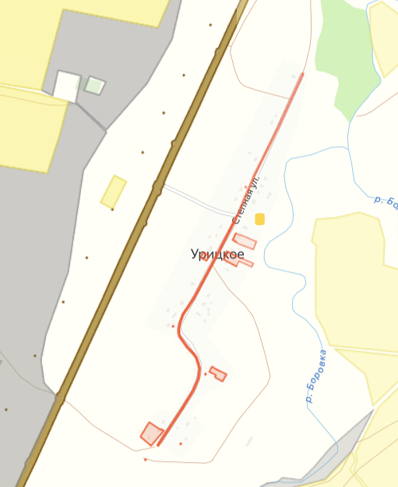

Условные обозначения – места размещения гаражей, являющихся некапитальными сооружениями

Схема
размещения гаражей, являющихся некапитальными сооружениями, в районе ул. Заречная, ул. Рабочая с. Новоалексеевка Грачевского района, Оренбургской области

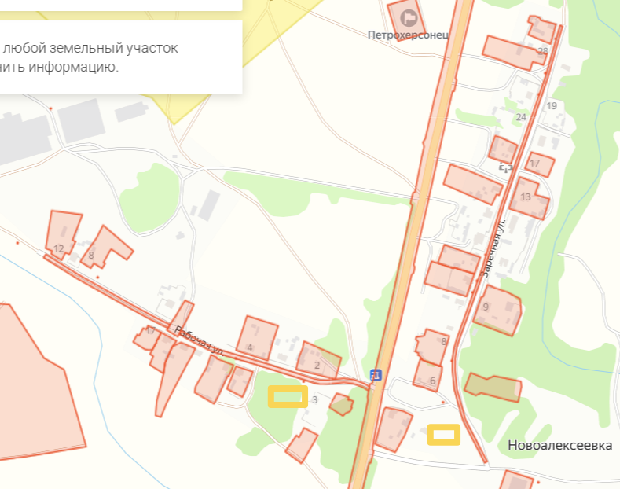

Условные обозначения – места размещения гаражей, являющихся некапитальными сооружениями

Схема
размещения гаражей, являющихся некапитальными сооружениями, в районе ул. Набережная, ул.Советская, ул.Молодежная, ул.Победы с. Петрохерсонец Грачевского района, Оренбургской области
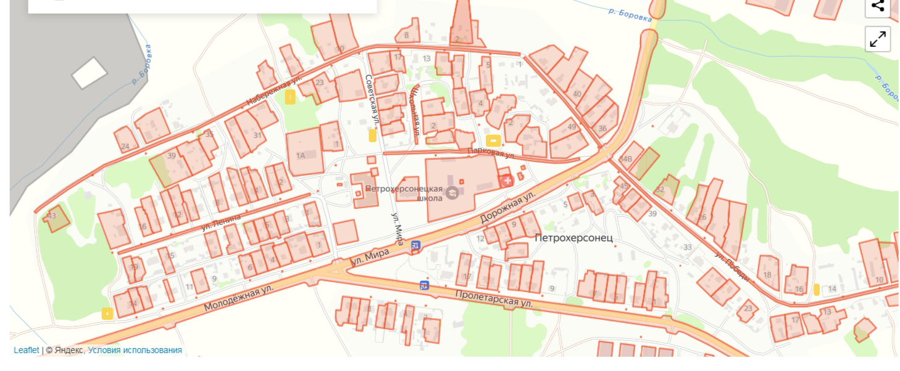

Условные обозначения – места размещения гаражей, являющихся некапитальными сооружениями

Схема
размещения гаражей, являющихся некапитальными сооружениями, в районе ул. Шевченко, ул.Пушкина с. Ждамировка, Грачевского района, Оренбургской области
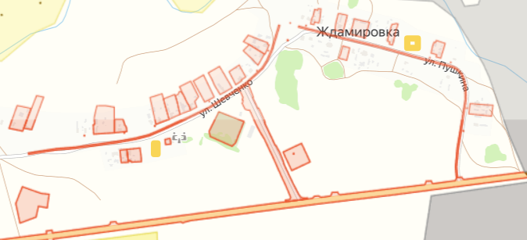

Условные обозначения – места размещения гаражей, являющихся некапитальными сооружениями

Схема
размещения гаражей, являющихся некапитальными сооружениями, в районе ул. Центральная, ул.Заречная, ул.Молодежная, ул.Нагорная с. Ягодное, Грачевского района, Оренбургской области

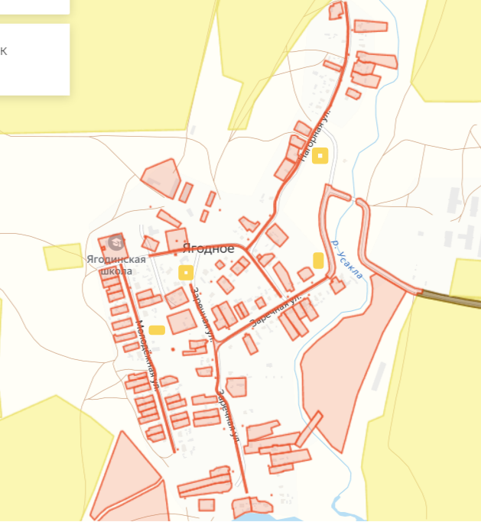

Условные обозначения – места размещения гаражей, являющихся некапитальными сооружениями

